PONEDELJEK, 11. 5. 2020
*Koledar: določi dan v tednu, dan v mesecu, mesec, letni čas in vreme (zapiši na list). Preglej še urnik za današnji dan.

1. URA: SLJ
- Do sedaj smo spoznali že voščilo in čestitko, razglednico in pohvalo, sedaj pa bomo spoznali še vabilo.
- V UČB na strani 75 si 2 – krat preberi o tem, kam je Anže povabil sošolko Ano. Če v Anžetovem vabilu ne znaš prebrati vseh pisanih črk, ker se jih še nismo učili, prosi učiteljico, da ti pomaga.
- Ko prebereš, v zvezek napiši naslov VABILO
- V UČB na strani 76 imaš pri drugi nalogi vprašanja. Odgovori nanje v zvezek.

2. URA: DRU
- V UČB na strani 61 si še enkrat preglej, kaj je to tloris in kako ga narišemo. Nato tudi sam nariši tloris svoje sobe. Lahko rišeš v zvezek ali na list.

3. URA: LUM
SKLOP: SLIKANJE, VSEBINA: MEŠANE IN NE MEŠANE BARVE
Se še spomniš, katere so mešane in ne mešane barve?
Osnovne tri barve so RDEČA, RUMENA in MODRA. Te barve zelo hitro opazimo. Bolj, kot te barve mešamo med seboj, bolj pa so te barve »žive« in jih v naravi težje opazimo. Mavrica je iz živih, zelo malo mešanih barv in jo zato hitro opazimo v naravi.
LIKOVNA NALOGA:
Na list papirja nariši sonce, kot je to vidno na spodnji fotografiji.
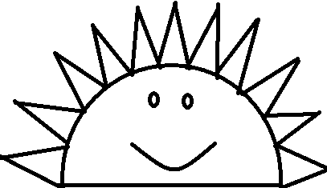
Sonce pobarvaj in ga izreži. Nato iz kolaž papirja izreži šest trakov. Barve trakov naj bodo: RUMENA, ORANŽENA, RDEČA, ZELENA, MODERA, VIJOLIČASTA. Če kolaž papirja nimaš, posamezni trak pobarvaj z barvico ali flomastrom. Nato trakove nalepi na sonce, kot to vidiš na spodnji fotografiji.
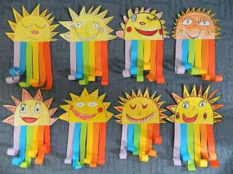

4. URA: ŠPO IN GUM
KJE V NAŠI ŠOLI SE SKRIVA GLASBA
Zamisli si, kakšna bi bila šola brez glasbe. Pusta, kajne? Z glasbo je povezan velik del različnih dejavnosti v šoli.
Brez glasbenih točk bi bile šolske prireditve zelo dolgočasne. Zanimive so ravno zaradi pevskih, glasbenih in plesnih nastopov učencev.
Mnoge šole imajo lastno himno in tudi naša šola jo ima. Ker že dolgo nismo bili v šoli in ker jo pogrešamo, bomo ta teden ponovili himno Naša Milka.

Pesem najdete na tej povezavi https://www.osmsn.si/, desno spodaj pod imenom šolska himna, spodaj pa vam prilagam še besedilo, da boste lažje peli.

Naša Milka
Mi smo sončki naših mam, Po angleško govorimo,
v šolo hodimo vsak dan. se poštevanko učimo,
Tu izjemni smo vsi, rišemo in se igramo,
radi se imamo mi. kuhamo in klepetamo.

Naša Milka ni velika, Naša srca so široka
je pa šola kot se šika. za prav vsakega otroka.
Nam lepo je kot doma, Tu uči se vaš junak,
radi jo imamo pika. je pomemben čisto vsak.

*za jutrišnjo uro matematike doma poišči delavski meter in ščipalko.
TOREK, 12. 5. 2020
*Koledar: določi dan v tednu, dan v mesecu, mesec, letni čas in vreme (zapiši na list). Preglej še urnik za današnji dan.

1. URA: SLJ
- V zvezek za slovenščino boš iz UČB na strani 76 prepisal miselni vzorec, ki je na vrhu strani in definicijo vabila, ki je spodaj v zelenem okvirčku.
- Razmisli, če si tudi tu že kdaj koga kam povabil. Kam si povabil to osebno in na kakšen način? Si napisal vabilo, ali si ga povabil ustno? Napiši v zvezek.

2. URA: MAT
- Danes bomo utrjevali predhodnike in naslednike števil do 100. Potreboval boš delavski meter in ščipalko.
- Na delavskem metru si izberi poljubno število od 50 do 100. To število poišči na metru. Na mesto številke zatakni ščipalko. Sedaj s pomočjo metra preveri, katera sta predhodnik in naslednik števila. Tako si izberi še 10 števil in jih določi predhodnik in naslednik.
- V DZ reši naloge na strani 200 in 201.

3. URA: SOU
- V petek, 15. maja praznujemo Mednarodni dan družine. Ker je družina pomemben del življenja vsakega človeka želim, da ta teden še posebej razmišljaš o družini, družinskih članih, o tem, zakaj je zate pomembna, kaj ti je všeč pri tvoji družini…

- Na večji list nariši svojo družino, zraven pa v obliki miselnega vzorca napiši, zakaj je družina pomembna zate in kaj ti je všeč pri tvoji družini.

4. URA: NAR
- Do sedaj si se naučil o naših čutilih in prebavilih, sedaj pa bomo spoznali, kaj našemu telesu omogoča gibanje. Natančno si poglej spodnji posnetek (pomembnih je prvih 5 min). Dobro poslušaj kaj gospa pripoveduje in zraven naredi še naloge, ki ti jih da.
https://www.youtube.com/watch?v=L03xqvHucn8

- Po ogledu posnetka razmisli, kaj v našem telesu nam omogoča, da lahko premikamo noge, roke, glavo…
- Kje na telesu lahko zatipaš kosti? Kje na telesu lahko zatipaš mišice?
- Kdaj imamo večji srčni utrip, pred ali po vadbi? Kje na telesu si lahko zatipaš srčni utrip?

SREDA, 13. 5. 2020
*Koledar: določi dan v tednu, dan v mesecu, mesec, letni čas in vreme (zapiši na list). Preglej še urnik za današnji dan.

1. URA: SLJ
- V DZ na straneh 99 in 100 reši 1., 2., in 3. nalogo. Reši še naloge na straneh 101 in 102.

2. URA: MAT
- V DZ reši naloge na straneh 202 in 203.

3. URA: GUM
- Pretekli teden si dobil kriterij ocenjevanja in možnost izbire kako pridobiti oceno. Če si se odločil za petje, vadi petje, če si se odločil za ples, vadi ples in če si se odločil za intervju oz. izdelavo plakata, pridno ustvarjaj. Učiteljica te bo tekom dneva poklicala, da preveri kako ti gre.

4. URA: NAR
- V zvezek napiši naslov: GIBALA in spodaj napiši:

Naše kosti so pokrite z MIŠICAMI. Zaradi kosti in mišic se lahko gibamo.
Za zdrave mišice moramo TELOVADITI in jesti ZDRAVO HRANO.

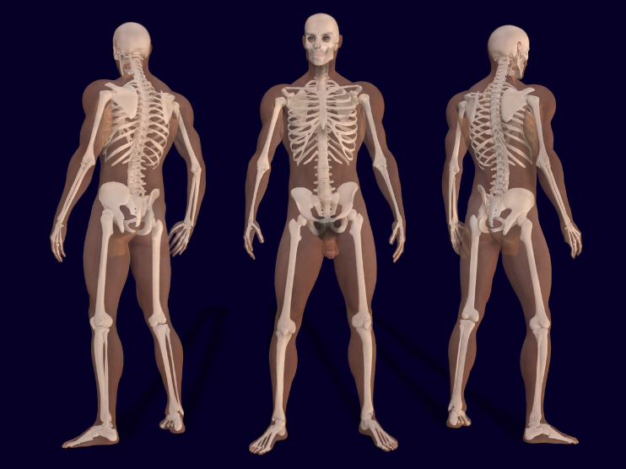
- Na spodnji sliki si oglej človeške kosti.

- Slika spodaj prikazuje kje vse imamo ljudje mišice.
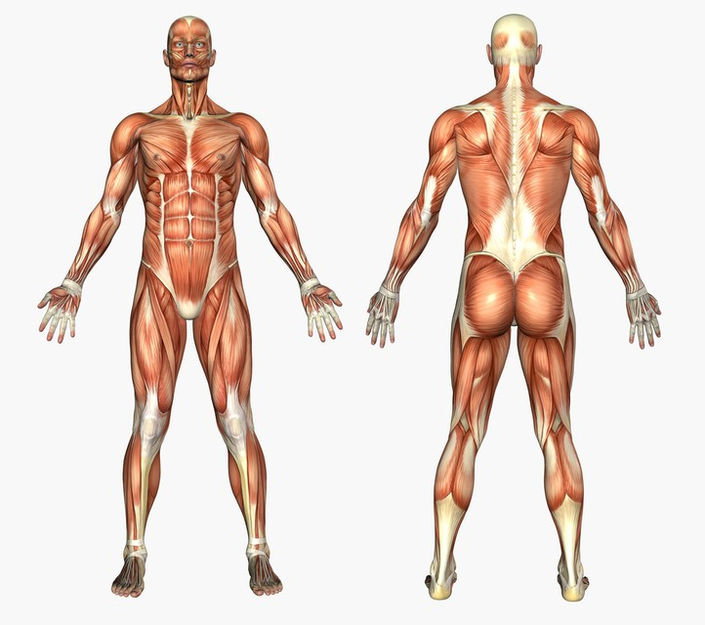
*v zvezku si pusti eno stran prostora, da si boš zgornji sliki, ki ti jo bo učiteljica poslala po pošti, nalepil v zvezek.
- Na svoje telesu poskusi zatipati vsaj nekaj mišic, ki jih vidiš na sliki. Ti je uspelo? Katera mišica, ki si jo zatipal je najmočnejša? Spodaj si preberi še nekaj zanimivosti o gibalih.

Za to, da se vstanemo in se obdržimo na nogah, uporabimo okoli 300 mišic.

Največja mišica v človeškem telesu je zadnjična mišica. Najmočnejša, glede na velikost pa je jezik.
V telesu imamo več kot 200 kosti.

Največja kost je stegnenica, ki sega od kolka do kolena.

Tudi človeško srce je mišica. V eni minuti srce odraslega človeka udari približno 70 – krat.

Za nasmeh uporabimo 17 mišic.

Človeško okostje se v 10 letih povsem obnovi.

ČETRTEK, 14. 5. 2020
*Koledar: določi dan v tednu, dan v mesecu, mesec, letni čas in vreme (zapiši na list). Preglej še urnik za današnji dan.

1. URA: SLJ
- V zvezek napiši svoje vabilo. Lahko si izmisliš koga boš povabil in kam. Bodi pozoren, da bo vabilo imelo vse potrebne informacije.

2. URA: MAT
- V DZ reši naloge na straneh 204, 205 in 206.

3. URA: DRU
- V DZ reši naloge na straneh 57 in 58.

4. URA: ŠPO
- Danes boš poskusil izvajati jogo. Spodaj imaš predstavljene različne položaje joge. Poskusi jih zadržati vsaj 20 sekund, pri čemer na glas štej do 20. Vsak položaj poskusi narediti vsaj 2 – krat, položaje pa izvajaj čim bolj pravilno, da preprečiš poškodbe. Kateri je tvoj najljubši položaj?

PETEK, 15. 5. 2020
*Koledar: določi dan v tednu, dan v mesecu, mesec, letni čas in vreme (zapiši na list). Preglej še urnik za današnji dan.

1. URA: MAT
- Prehajamo na snov seštevanja števil do 100, zato si v zvezek napiši naslov: SEŠTEVAM DO 100 BREZ PREHODA
- v UČB na strani 142 si preberi nalogi in oglej sliki. Račun za vsako nalogo napiši v zvezek in poskušaj izračunati. Za pomoč ti spodaj dodajam še postopek računanja, ki smo ga uporabljali pri seštevanju števil do 50.

35 + 4 = ___
POSTOPEK RAČUNANJA:
- Desetice (obarvano z modro) prepišemo 35 + 4 = 3_

- Enice seštejemo (v našem primeru 5 + 4) 35 + 4 = 39
- V UČB na strani 143 si oglej še postopek računanja z jajčnimi škatlami.
- V DZ reši naloge na strani 207.

2. URA: NAR
- Za zdrave kosti in mišice se moramo veliko gibati in jesti zdravo hrano. Kot prikazuje spodnja slika v zvezek nariši svoje včerajšnje obroke. Razmisli, ali si jedel zdravo. Če ne, potem razmisli, s čim bi nezdrav obrok lahko nadomestil, da bi bil bolj zdrav in to napiši zraven risbe.

3. URA: DRU
- V DZ reši še naloge na straneh 60 in 61.

4. URA: ŠPO IN LUM
SKLOP: RISANJE/SLIKANJE, VSEBINA: RAVNA IN KRIVA ČRTA
Značilnost risbe je, da je sestavljena iz črt in pik. Ko pričnemo površino barvati, nastane slika.
Črte so lahko narisane z ravnilom in so ravne, lahko pa so narisane prostoročno. Te črte so bolj ali manj krive.
LIKOVNA NALOGA:
Na list papirja z ravnilom riši črte, kot je to vidno na spodnji fotografiji. Črte riši od roba, do roba. Obrni list papirja in črte nariši tudi na drugo stran papirja. Nato oblike znotraj črt pobarvaj. List pobarvaj iz obeh strani.
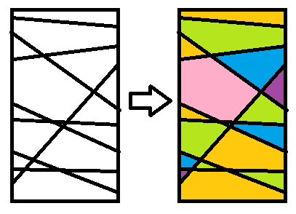
Ko boš končal z barvanjem, prični z izdelavo letala. Pobarvan papir pobarvaj tako, kot je to vidno na spodnji fotografiji.
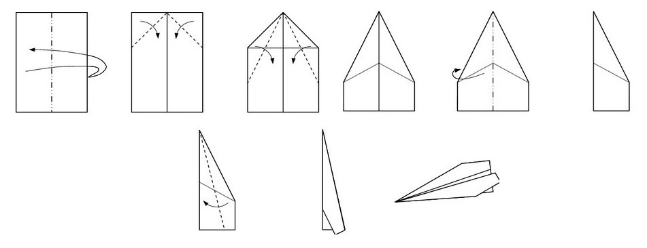
Odidi na sprehod na bližnji hrib ter preizkusi ali letalo leti.

